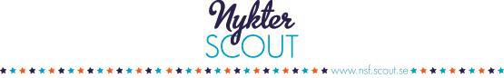
Målsmanslapp för kurshelgen Kompassen

I september är det dags för kurshelgen Kompassen! Den kommer att vara helgen den 28-30 september, på Wendelsbergs folkhögskola i Mölnlycke utanför Göteborg. Här träffas under helgen de som är eller vill bli avdelningsledare, är kår- eller distriktsordförande, är medlem i en kommitté eller jobbar med kårens kommunikation.
Deltagare under 18 år behöver målsmans godkännande för medverkan. Lappen ska tas med och lämnas in vid ankomst till ansvarig arrangör. Det går också bra att i förhand scanna lappen och maila till niklas.von.braun@nsf.scout.se
Jag intygar härmed att mitt barn får tillstånd att närvara på kurshelgen Kompassen den 28-30 september 2018.

Deltagarens namn:

Målsmans namn:

Målsmans underskrift:

Ort och datum:

Telefon till anhörig under helgen:

